Thiết kế giao diện chức năng hệ thóng thứ 4 tôi muốn nói đến chính là cho phép truy vấn dữ liệu, tra cứu, tìm kiếm, lọc theo thời gian, theo các tính năng của hàng giả, hàng nhái, hàng kém chất lượng, theo nhãn hàng, tên sản phẩm, tên doanh nghiệp, theo mã sản phẩm, theo vị trí địa lý khu vực... kêt xuất ra báo cáo, hiển thị dạng biểu đồ, đồ thị với các màu sắc tương ứng để phân loại, giúp cho việc quản lý nhanh chóng và hiệu quả.

Module thứ 4 này sẽ là “Trung tâm phân tích, truy vấn và điều hành chống hàng giả” — đóng vai trò:
- Data Intelligence Platform,
- Command Center,
- BI Analytics,
- Fraud Intelligence Dashboard,
- National Market Surveillance Analytics.
Đây là lớp “ra quyết định” của toàn hệ thống.
Nó giúp:
- tra cứu cực nhanh,
- điều tra,
- phát hiện xu hướng,
- xác định điểm nóng,
- theo dõi doanh nghiệp/sản phẩm,
- xuất báo cáo điều hành,
- hỗ trợ thanh tra và quản lý thị trường.

1. KIẾN TRÚC MODULE TRA CỨU & PHÂN TÍCH
Data Lake
↓
Search Engine
↓
AI Analytics
↓
GIS Engine
↓
BI Dashboard
↓
Command Center

2. GIAO DIỆN TRUNG TÂM ĐIỀU HÀNH
National Intelligence Dashboard

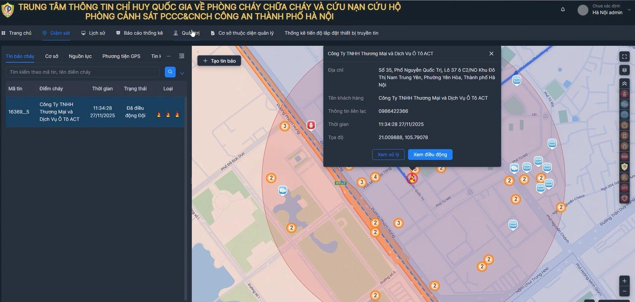

7

3. MENU CHỨC NĂNG CHÍNH
Sidebar Navigation
1. Dashboard tổng quan
2. Tra cứu nhanh
3. Phân tích hàng giả
4. Phân tích doanh nghiệp
5. Heatmap GPS
6. Theo dõi thương hiệu
7. AI Risk Analytics
8. Điều tra & vụ việc
9. Báo cáo thống kê
10. Cảnh báo thời gian thực
11. Xuất dữ liệu/API
12. Quản trị hệ thống

4. CHỨC NĂNG TRA CỨU THÔNG MINH
Smart Search Interface
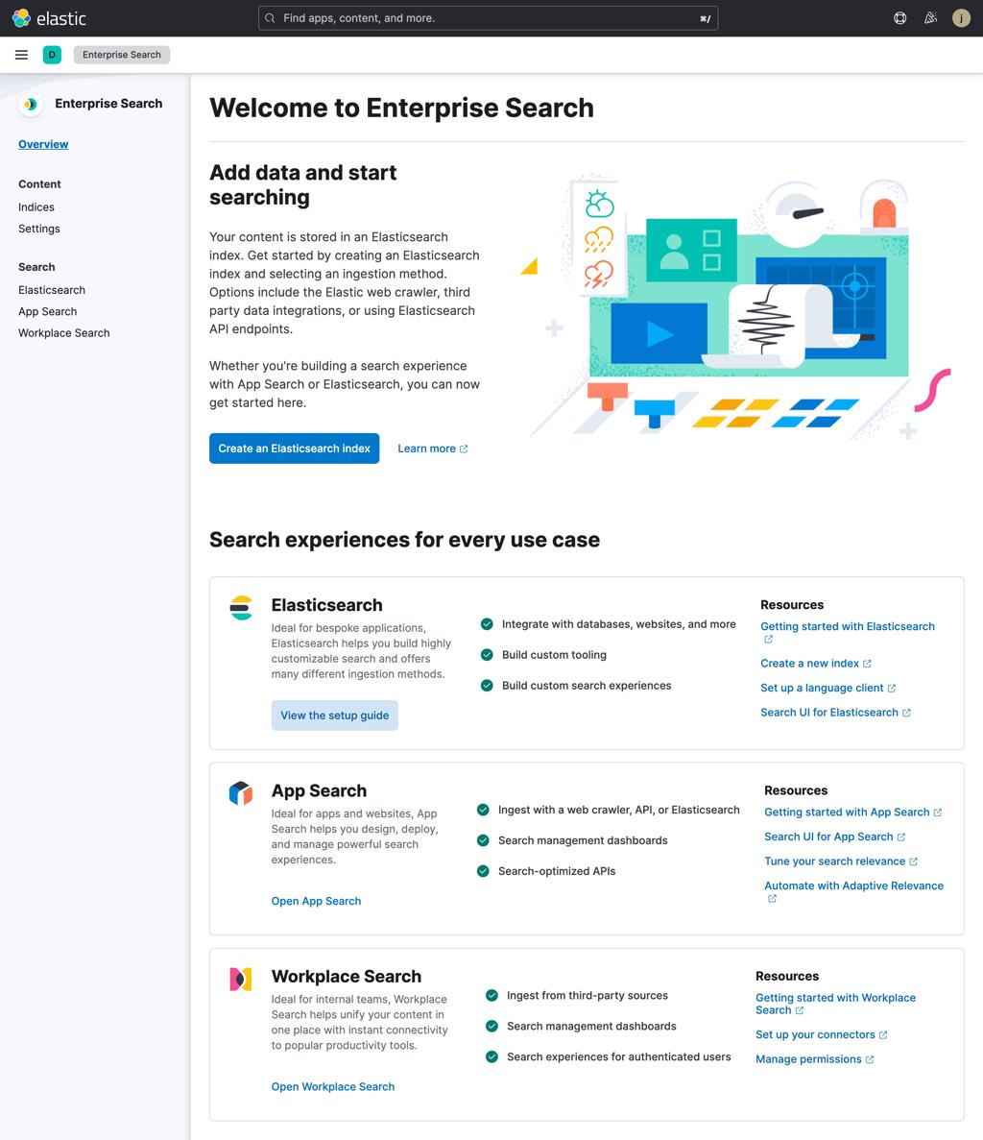
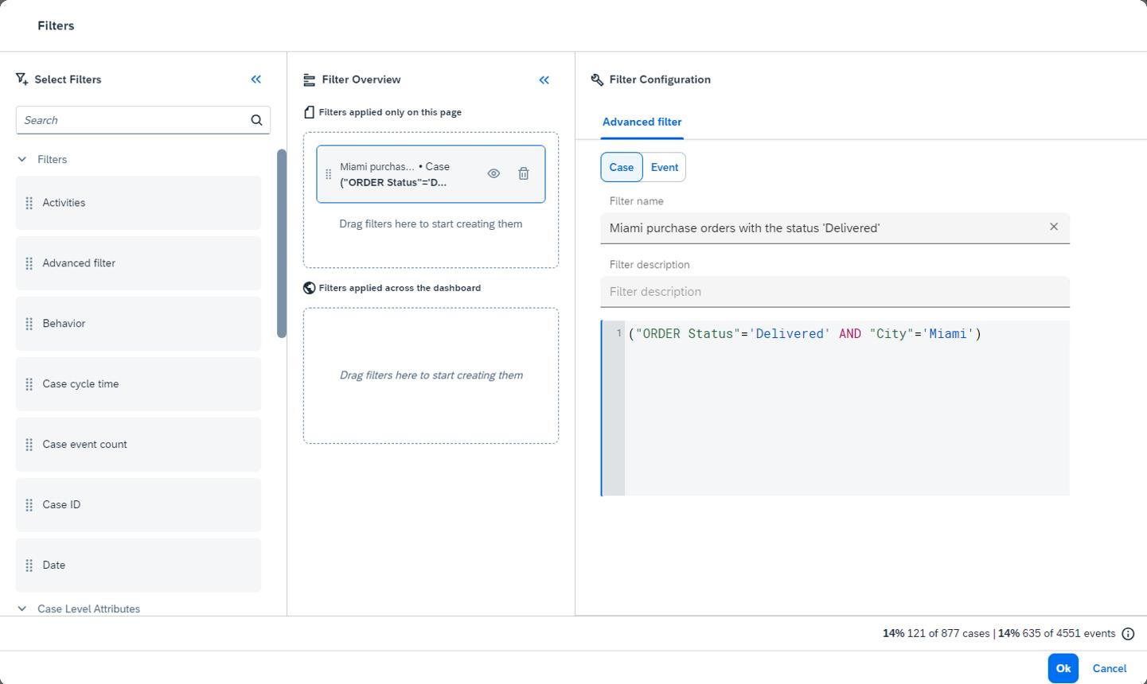

4

5. CÁC TIÊU CHÍ TRA CỨU
Tìm kiếm đa chiều
Nhóm | Trường
Doanh nghiệp | Tên DN
 | Mã số DN
 | Địa chỉ
Sản phẩm | SKU
 | Barcode
 | QR
 | Batch
Thương hiệu | Logo
 | Nhãn hiệu
Vi phạm | Hàng giả
 | Gian lận
 | Kém chất lượng
Địa lý | Tỉnh
 | Quận
 | GPS
Thời gian | Ngày
 | Tuần
 | Tháng

6. BỘ LỌC THỜI GIAN
Time Analytics

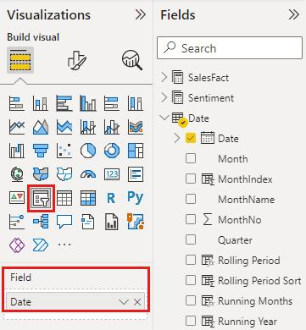
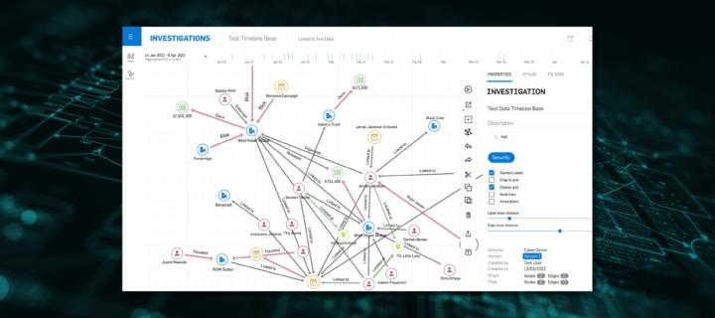
4

Bộ lọc
Bộ lọc | Mục tiêu
Hôm nay | Real-time
7 ngày | Xu hướng
30 ngày | Thống kê
Theo quý | Báo cáo
Theo năm | Điều hành

7. BỘ LỌC HÀNG GIẢ/HÀNG NHÁI
Fraud Classification
Nhóm | Ý nghĩa
Counterfeit | Hàng giả
Clone QR | QR giả
Trademark Violation | Vi phạm nhãn hiệu
Packaging Fraud | Bao bì giả
Expired Product | Hết hạn
Low Quality | Kém chất lượng
Illegal Import | Nhập lậu

8. HEATMAP ĐỊA LÝ
Bản đồ điểm nóng
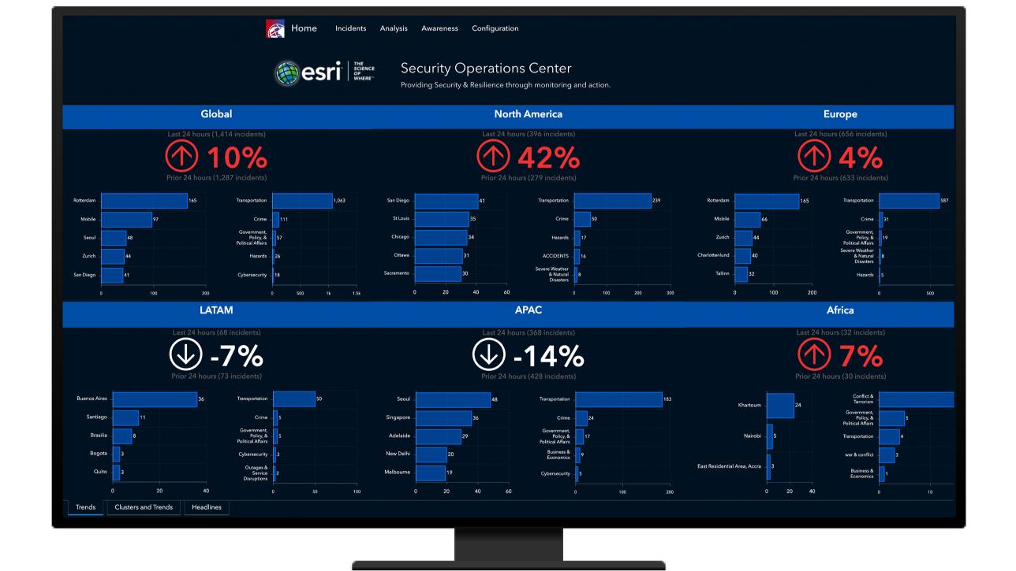
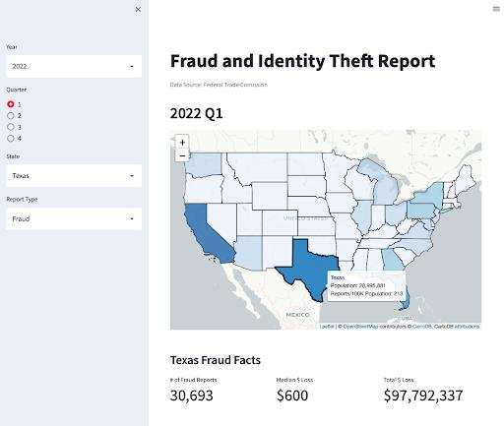
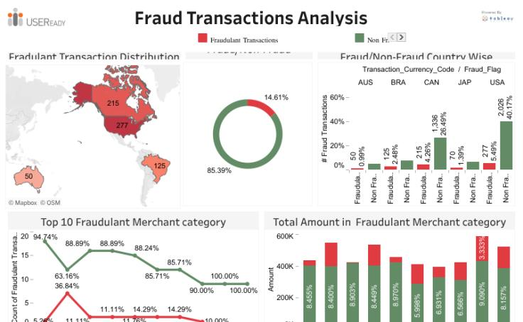
6

Màu sắc heatmap
Màu | Ý nghĩa
🟢 Xanh | An toàn
🟡 Vàng | Theo dõi
🟠 Cam | Nghi vấn
🔴 Đỏ | Điểm nóng
⚫ Đen | Khu vực trọng điểm

9. PHÂN TÍCH DOANH NGHIỆP
Enterprise Risk Dashboard
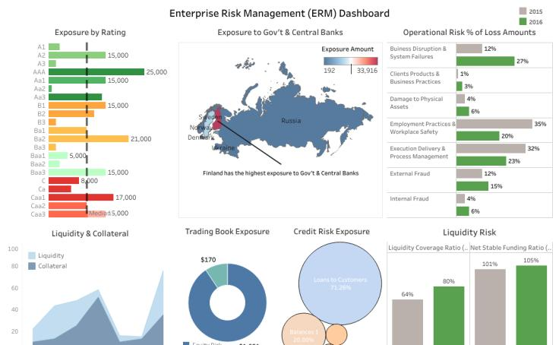
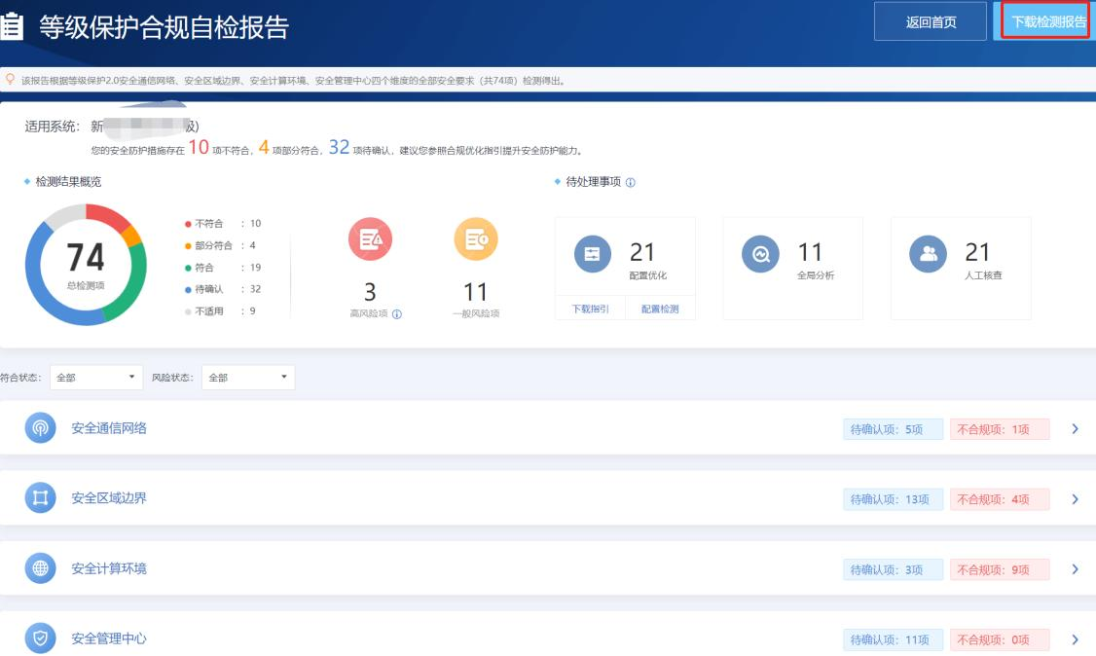
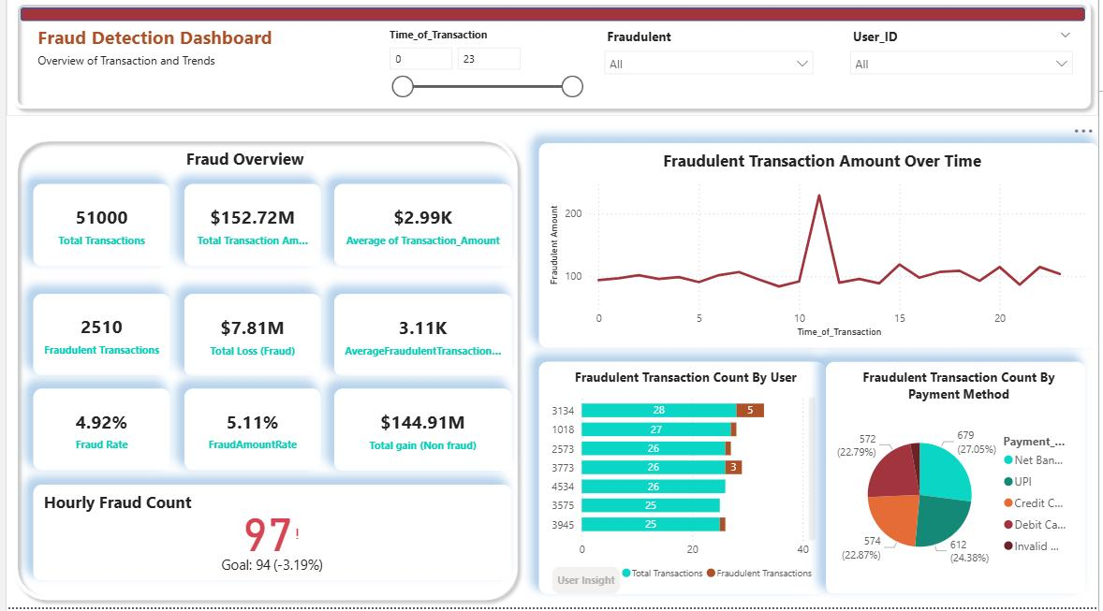
4

Chỉ số doanh nghiệp
Chỉ số | Ý nghĩa
Risk Score | Rủi ro
Complaint Count | Khiếu nại
QR Fraud | QR giả
Expired Cert | Chứng nhận hết hạn
AI Similarity | Độ giống
Geo Risk | GPS bất thường

10. BIỂU ĐỒ PHÂN TÍCH
Analytics Charts
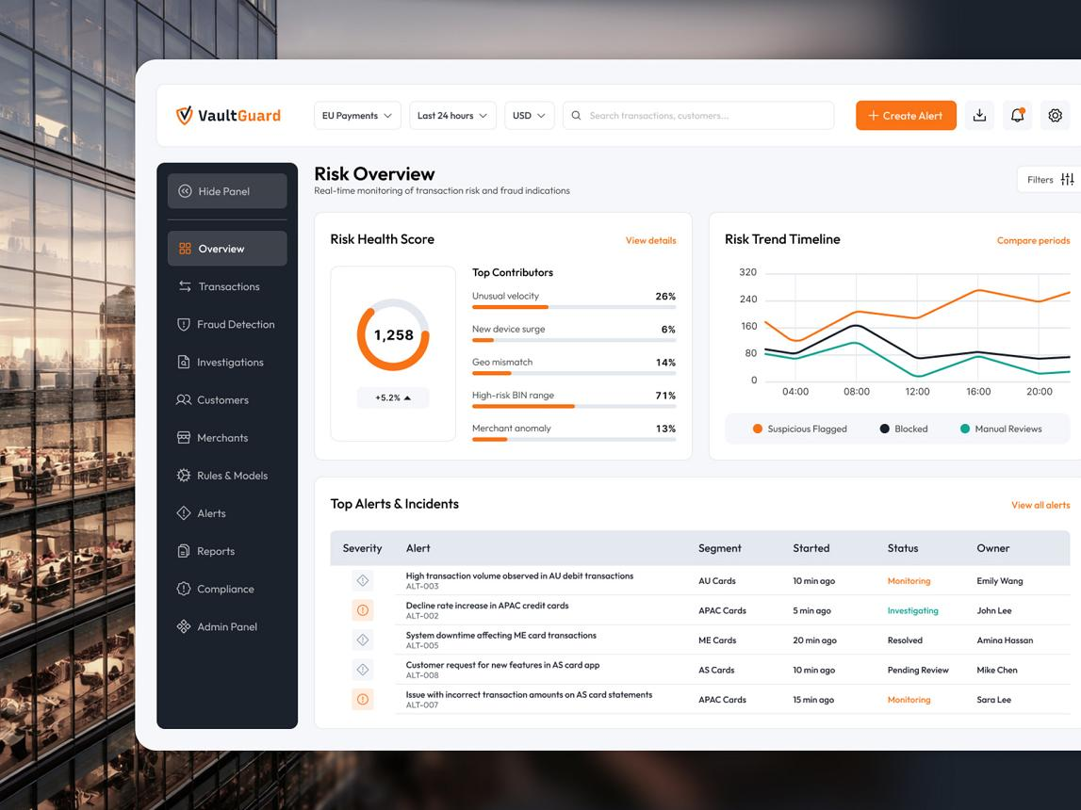
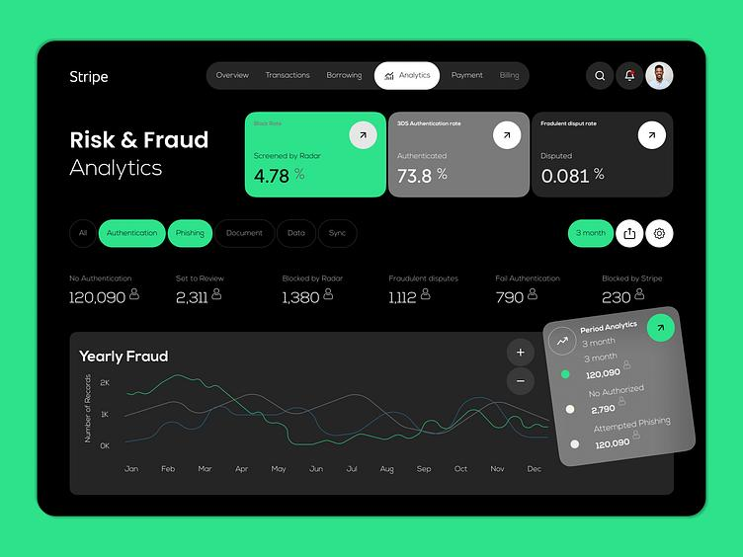

7

Các loại biểu đồ
Loại | Mục tiêu
Bar Chart | So sánh
Line Chart | Xu hướng
Pie Chart | Phân loại
Heatmap | Địa lý
Sankey | Dòng phân phối
Network Graph | Liên kết

11. DASHBOARD THỜI GIAN THỰC
Realtime Monitoring
⚠ 12 cảnh báo mới
⚠ 5 QR clone
⚠ 2 thương hiệu bị giả mạo
⚠ 17 sản phẩm hết hạn
⚠ 3 điểm nóng mới

12. AI PHÂN TÍCH XU HƯỚNG
Trend Intelligence
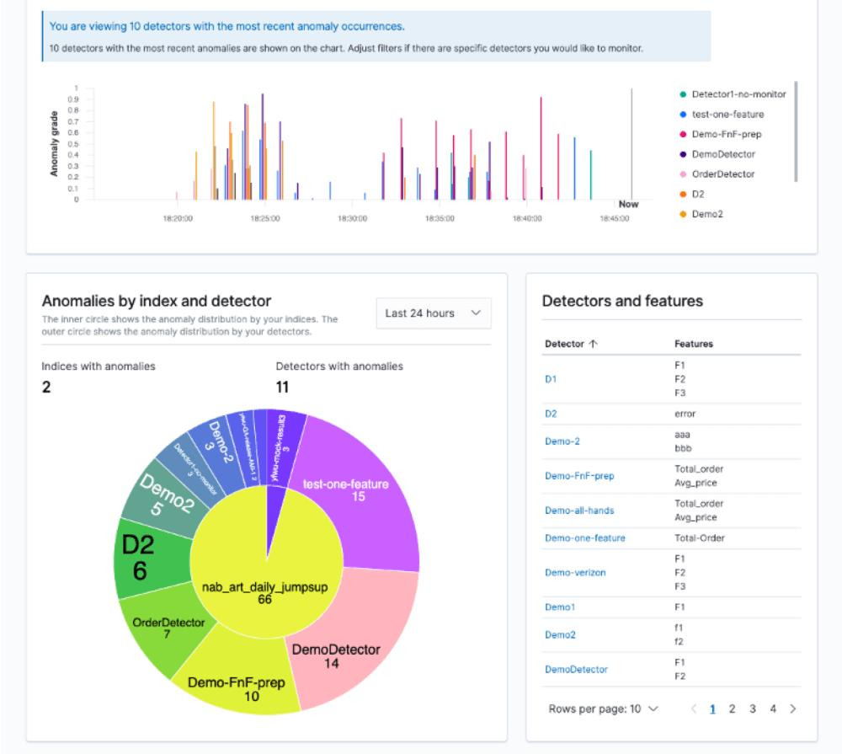
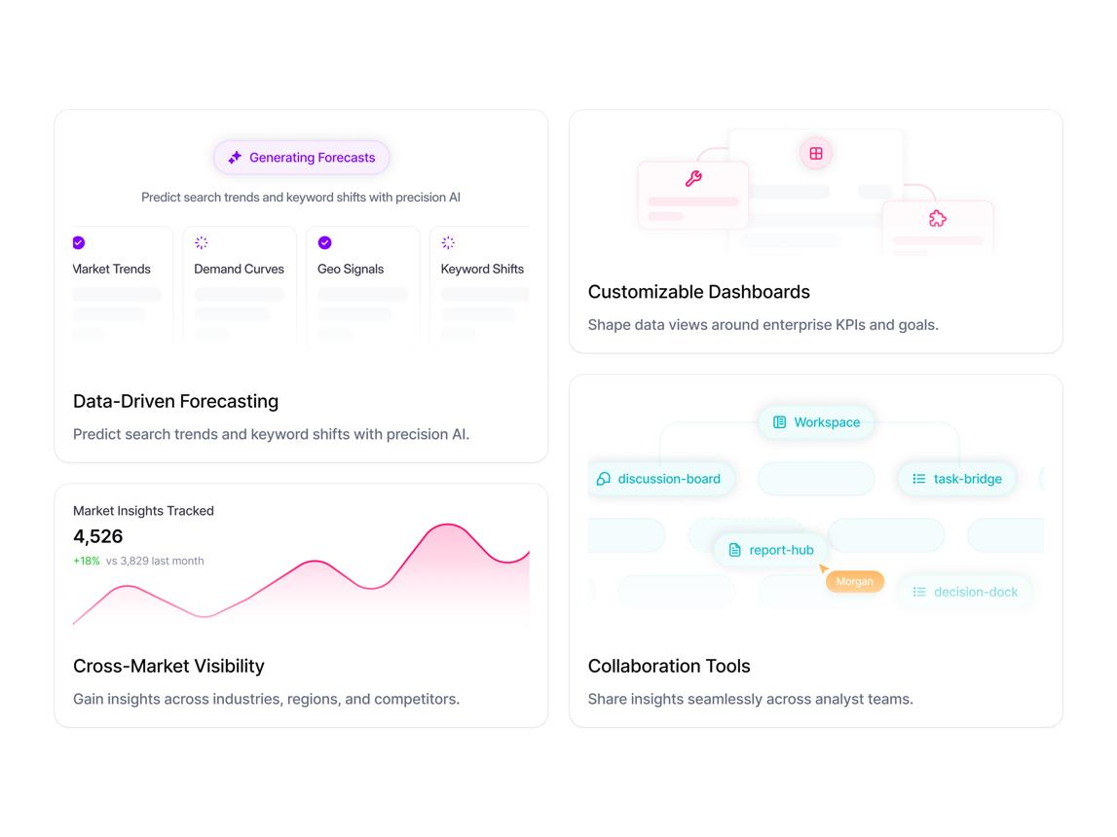

5

AI phát hiện
AI | Chức năng
Trend Detection | Xu hướng
Cluster Detection | Cụm bất thường
Forecasting | Dự báo
Pattern Mining | Mẫu gian lận
Social Correlation | Liên kết MXH

13. CHECKLIST PHÂN LOẠI
Checklist điều tra
[🟢] Có đăng ký doanh nghiệp
[🟢] Có chứng nhận hợp lệ
[🟡] Giá thấp bất thường
[🟠] Bao bì khác mẫu chuẩn
[🔴] QR clone
[⚫] Logo giả mạo

14. CƠ CHẾ TRUY VẤN NÂNG CAO
Query Builder
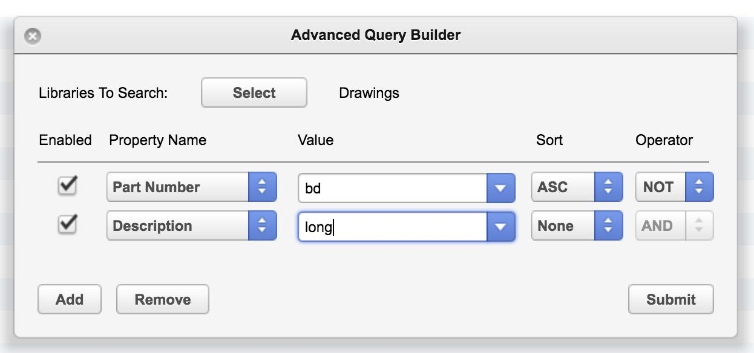
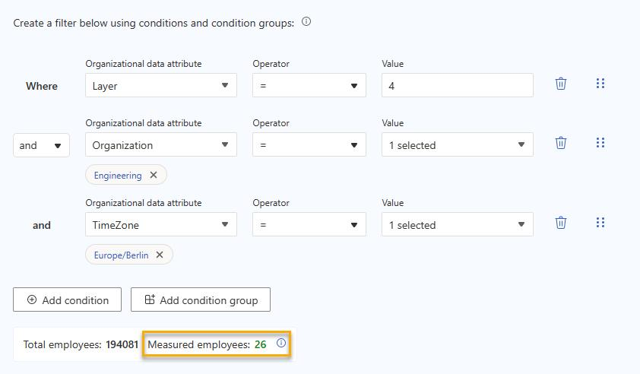
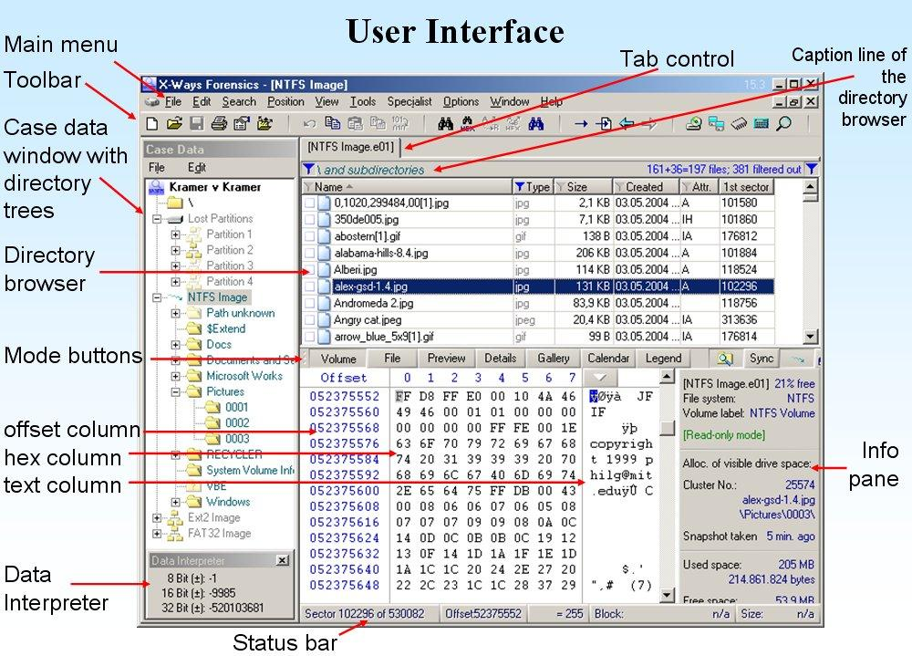
4

Ví dụ truy vấn
Tìm:
- Sản phẩm nghi hàng giả
- Trong 30 ngày
- Tại Hà Nội
- Risk Score > 70
- Có QR clone

15. KẾT XUẤT BÁO CÁO
Reporting Center
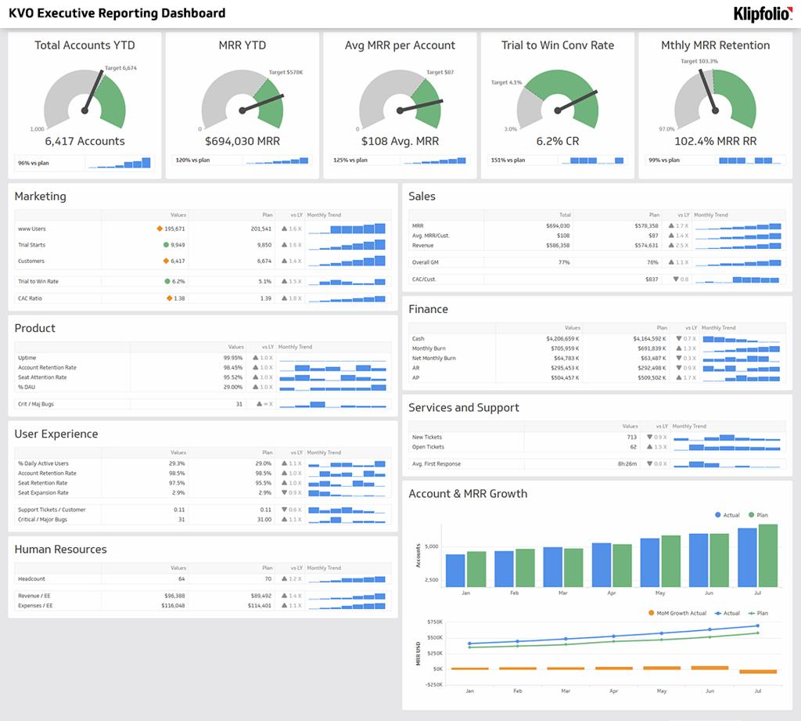
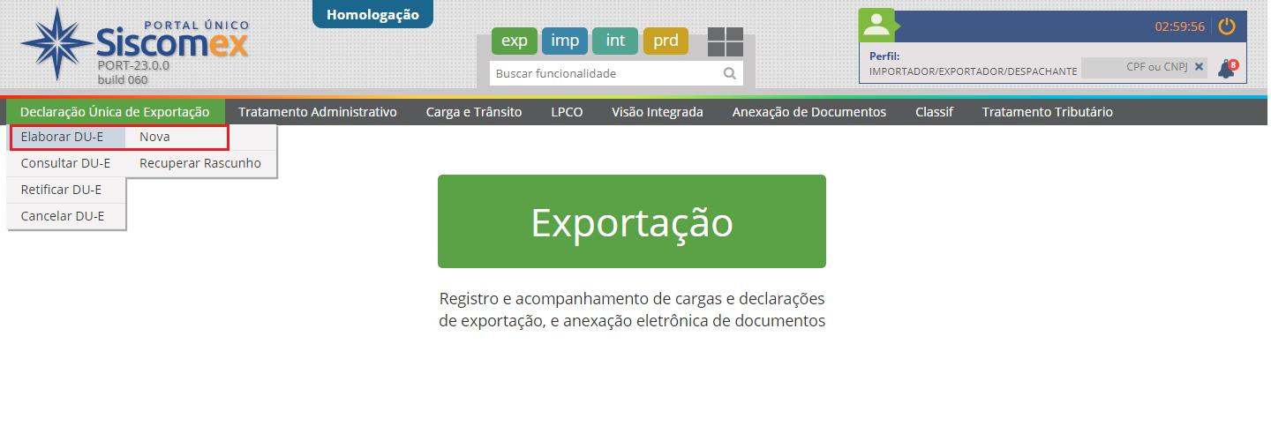

4

Xuất dữ liệu
Định dạng | Mục tiêu
PDF | Báo cáo
Excel | Thống kê
CSV | Data
API JSON | Liên thông
Power BI | BI

16. MÀN HÌNH ĐIỀU TRA VỤ VIỆC
Case Investigation
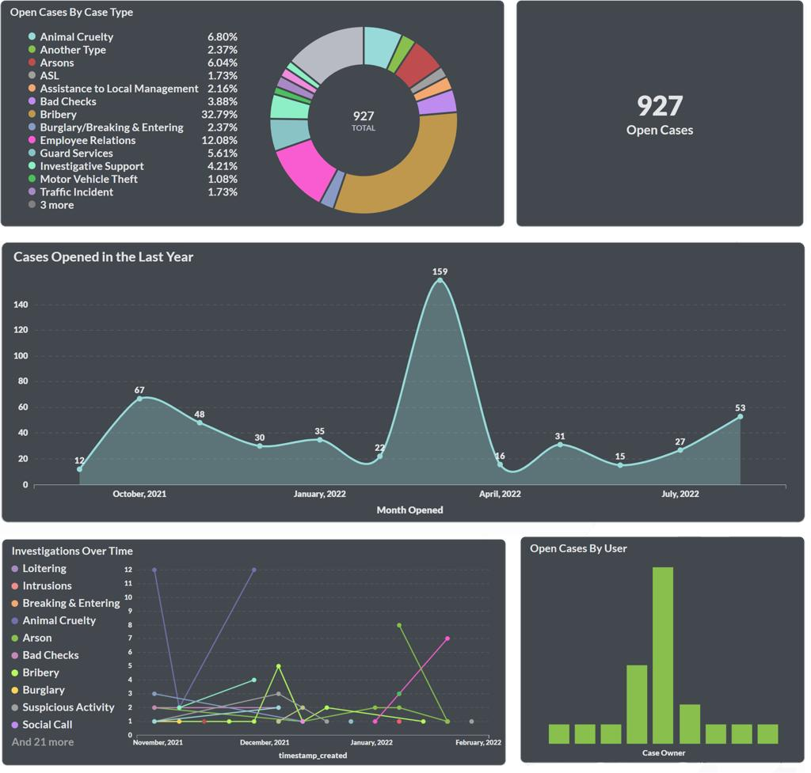
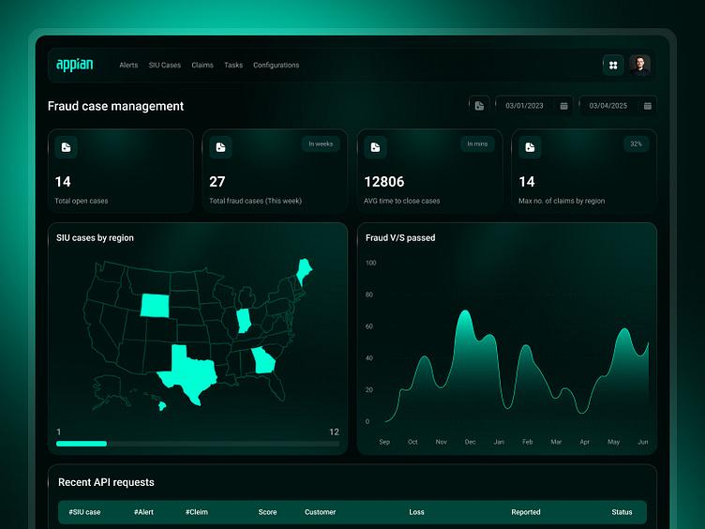

4

Timeline vụ việc
01/05 - Người dân upload
02/05 - AI cảnh báo
03/05 - QLTT kiểm tra
04/05 - Kết luận hàng giả
05/05 - Chuyển xử lý

17. KIẾN TRÚC SEARCH ENGINE
Search Stack
ElasticSearch
↓
Vector Search
↓
AI Embedding
↓
Semantic Search

18. CÔNG NGHỆ BI & PHÂN TÍCH
Tech Stack
Thành phần | Công nghệ
Dashboard | React
BI | Apache Superset
GIS | Mapbox
Search | ElasticSearch
AI Analytics | Python
Stream | Kafka

19. KIẾN TRÚC DỮ LIỆU
National Fraud Data Lake
Enterprise Data
Consumer Data
AI Result
Geo Data
QR Registry
Investigation Data
Enforcement Data
Social Data
Ecommerce Data

20. HỆ THỐNG CẢNH BÁO THÔNG MINH
Smart Alerts
Điều kiện | Cảnh báo
QR clone tăng mạnh | 🔴
Nhiều complaint | 🟠
GPS bất thường | 🟡
Bao bì giống >90% | 🔴
Giá phá giá | 🟠

21. KIẾN TRÚC TRUNG TÂM ĐIỀU HÀNH
Consumer App
↓
Enterprise Portal
↓
AI Engine
↓
Fraud Intelligence
↓
Command Center
↓
Government Agencies

22. GIÁ TRỊ CHIẾN LƯỢC
Module này sẽ trở thành:
- National Fraud Intelligence Center,
- National Anti-Counterfeit Observatory,
- Digital Market Surveillance Platform.
Nó giúp:
- giám sát thị trường toàn quốc,
- truy vết gian lận,
- điều tra doanh nghiệp,
- hỗ trợ QLTT,
- hỗ trợ Hải quan,
- hỗ trợ ATTP,
- hỗ trợ TMĐT,
- hỗ trợ Chính phủ điện tử.

